

**ELEKTRONİK VE OTOMASYON BÖLÜMÜ**

**MOBİL TEKNOLOJİLERİ**

**Yapay Zeka İlerleme Raporu**

**Hazırlayan:**

**ALPARSLAN ÇAKICIER**

**18MY93011**

**Danışman: Öğr.Gör.Nilgün İNCEREİS**

İÇİNDEKİLER

1. GENEL BİLGİLER1

2. PROJE BİLGİLERİ2

2. PROJE KODLARI3

3. KAYNAKÇA4

Dijkstra Algoritması Nedir ?

Dijkstra Algoritması yazılım dünyasının ötesinde matematik dünyasında da sıkça adı geçen bir algoritmadır. En kısa yol bulmada kullanılan bu algoritmayı Algoritma Uzmanı farkıyla örnek üzerinde gösterimini gerçekleştirip daha sonra da yazılımını sizinle paylaşacağız.

Dijkstra algoritması adını kurucusundan alır. Algoritmanın temel amacı Graf üzerindeki en kısa yolu bulmaktır. Graf ismini ilk defa duyanların kafasını karıştırabilir. Bizler bilgisayar ortamında verileri tutarken belirli bir mantıkla tutmak zorundayız. En çok kullandığımız yöntemlerden birisi de verileri graf formatında tutmaktır. Graflar, üzerindeki düğümlerin birbirleri ile ilişkilerin gösterilmesi bakımından oldukça çok tercih edilmektedir. Türkiye haritasını graf, şehirleri ise graf üzerindeki düğümler olarak gösterebilirsiniz.

Dijkstra'nın Java'daki en kısa yol algoritması

Düğümler arasındaki kenarların bitişiklik listesi temsili bir grafik verildiğinde, görev Java'daki Öncelik kuyruğu kullanılarak tek kaynak en kısa yol için [Dijkstra Algoritmasını](https://www.geeksforgeeks.org/dijkstras-shortest-path-algorithm-greedy-algo-7/) uygulamaktır .

Bir grafik ve grafikteki bir kaynak tepe noktası verildiğinde, verilen grafikteki kaynaktan tüm köşelere en kısa yolları bulun.

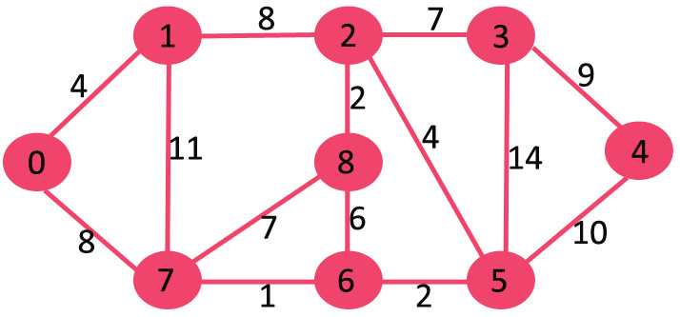

Girdi : Kaynak = 0 Çıktı :

Çıktı : Düğümden kısa devre :

Köşe kaynaktan uzaklık 0 ile 0 arası 0

1. 0 0 ile 1 arası 8
2. 4 0 ile 2 arasında 6
3. 12 0 ile 3 arası 5
4. 19 0 ile 4 arasında 3
5. 21
6. 11
7. 9
8. 0
9. 14

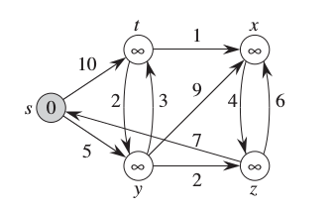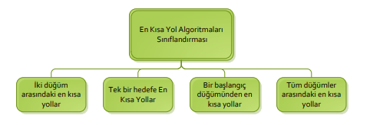

En kısa yol problemlerinin sınıflandırılması içerenbir diyagram.

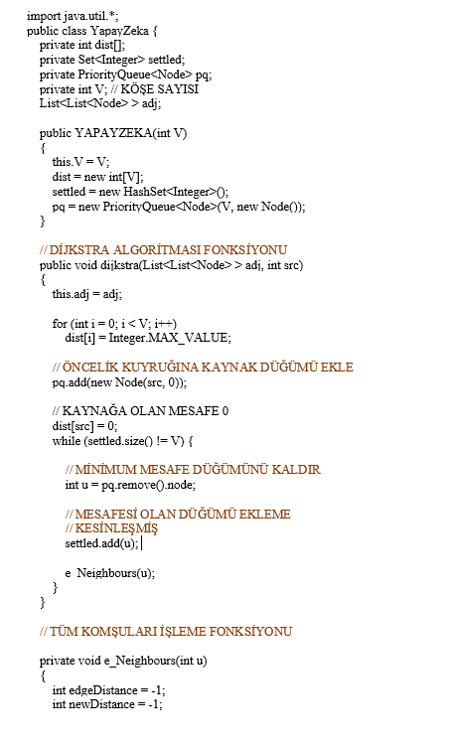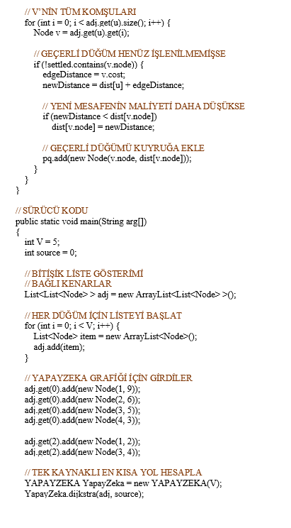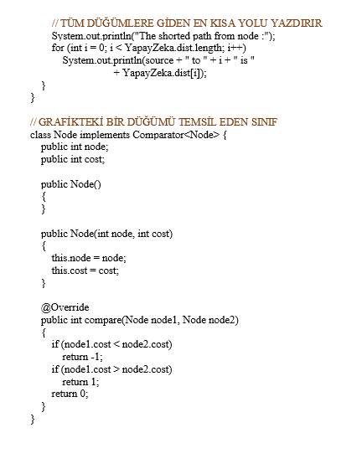

KAYNAKÇA

<https://www.wikipedia.org/>

<https://www.udemy.com/>

GİTHUB LİNK

https://github.com/xxsura74xx/yapayzeka.git